**Projeto WebMeeting**

**Documentação do sistema backend para CRUD de usuário**

**Funcionalidade**

Para esta entrega foi definida a necessidade de criar um sistema para cadastro de usuários. Este sistema é dividido em ‘frontend’ e ‘backend’. Este documento explica a criação da parte de ‘backend’, que inclui o servidor responsável por receber as requisições do usuário, por meio do protocolo HTTP, e devolver uma resposta adequada. Também utiliza um banco de dados para armazenar as informações.

**O Banco de Dados**

Foi criado, utilizando MySQL, um bando de dados de teste chamado de sistema_bd com uma única tabela usuário, conforme mostrado abaixo. A versão final do banco de dados deverá ter varias tabelas.

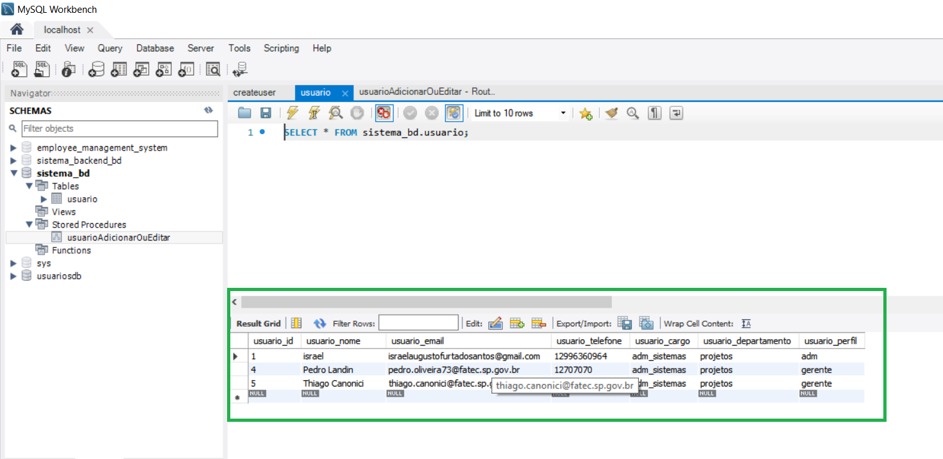

Script de criação da tabela usuário:

CREATE TABLE Usuario (

usuario_id int NOT NULL AUTO_INCREMENT,

usuario_nome varchar(100) NOT NULL,

usuario_email varchar(100) NOT NULL,

usuario_telefone varchar(15) NOT NULL,

usuario_cargo varchar(30) NOT NULL,

usuario_departamento varchar(30) NOT NULL,

usuario_perfil varchar(30) NOT NULL,

CONSTRAINT Usuario_pk PRIMARY KEY (usuario_id)

);

Além disto, para que possamos executar as requisições de criar um novo usuário e editar um usuário pelo id foi criado duas ‘procedures’, mostradas abaixo.

// define a funcao para criar novo usuario

CREATE DEFINER=`root`@`localhost` PROCEDURE `usuarioAdicionar`(

IN _usuario_id INT,

IN _usuario_nome varchar(100),

IN _usuario_email varchar(100),

IN _usuario_telefone varchar(15),

IN _usuario_cargo varchar(30),

IN _usuario_departamento varchar(30),

IN _usuario_perfil varchar(30)

)

BEGIN

insert into usuario (usuario_nome, usuario_email, usuario_telefone,

usuario_cargo, usuario_departamento, usuario_perfil)

values (_usuario_nome, _usuario_email, _usuario_telefone, _usuario_cargo,

_usuario_departamento, _usuario_perfil);

set _usuario_id = last_insert_id();

select _usuario_id as 'usuario_id';

END

// funcao para editar usuario

CREATE DEFINER=`root`@`localhost` PROCEDURE `usuarioEditar`(

IN _usuario_id INT,

IN _usuario_nome varchar(100),

IN _usuario_email varchar(100),

IN _usuario_telefone varchar(15),

IN _usuario_cargo varchar(30),

IN _usuario_departamento varchar(30),

IN _usuario_perfil varchar(30)

)

BEGIN

update usuario

set

usuario_nome = _usuario_nome,

usuario_email = _usuario_email,

usuario_telefone = _usuario_telefone,

usuario_cargo = _usuario_cargo,

usuario_departamento = _usuario_departamento,

usuario_perfil = _usuario_perfil

where usuario_id = _usuario_id;

select _usuario_id as 'usuario_id';

END

**O servidor**

Para a criação do servidor foram utilizados node.js e Javascript. A seguir é apresentado o código do servidor.

//importação dos modulos que serão utilizados

const mysql = require('mysql');

const express = require('express');

var app = express();

const bodyparser = require('body-parser');

app.use(bodyparser.json());

// define os parametros da conexão

var mysqlConnection = mysql.createConnection({

    host: 'localhost',

    user: 'root',

    password: 'fatec',

    database: 'sistema_bd',

    multipleStatements: true

});

// tenta realizar a conexao

mysqlConnection.connect((err) => {

    if(!err) {

        console.log('Conectado ao banco de dados com sucesso');

    } else {

        console.log(JSON.stringify(err, undefined, 2));

    }

});

// executa o servidor na porta 3000

app.listen(3000, () => {

    console.log('express server na porta 3000');

});

//Metodo Get: lista todos os usuarios

function listaUsuarios () {

        app.get('/usuarios', (req, res) => {

        mysqlConnection.query('SELECT * FROM usuario', (err, rows, fields) => {

            if(!err) {

                res.send(rows);

            } else {

                console.log(err);

            }

        });

    })

};

listaUsuarios();

//Metodo Get: mostra o usuario com o id informado

function buscaUsuarioPorId () {

        app.get('/usuarios/:id', (req, res) => {

        mysqlConnection.query('SELECT * FROM usuario WHERE usuario_id = ?', [req.params.id], (err, rows, fields) => {

            if(!err) {

                console.log(rows);

                res.send(rows);

            } else {

                console.log(err);

            }

        });

    })

};

buscaUsuarioPorId();

//Metodo delete: exclui do banco o id informado

function deletaUsuarioPorId () {

        app.delete('/usuarios/:id', (req, res) => {

        mysqlConnection.query('DELETE FROM usuario WHERE usuario_id = ?', [req.params.id], (err, rows, fields) => {

            if(!err) {

                console.log(rows);

                res.send('DELETED');

            } else {

                console.log(err);

            }

        });

    })

};

deletaUsuarioPorId();

//metodo Post: cria um novo usuario

function criaNovoUsuario () {

        app.post('/usuarios/newUser', (req, res) => {

        let usuario = req.body;

        // comando sql

        var sql = "SET @usuario_id = ?; SET @usuario_nome = ?; SET @usuario_email = ?; \

        SET @usuario_telefone = ?; SET @usuario_cargo = ?; SET @usuario_departamento = ?; \

        SET @usuario_perfil = ?; \

        CALL usuarioAdicionar(@usuario_id, @usuario_nome, @usuario_email, \

            @usuario_telefone, @usuario_cargo,  @usuario_departamento, @usuario_perfil);";

        // executa o comando sql criado anteriormente

        mysqlConnection.query(sql, [usuario.usuario_id, usuario.usuario_nome, usuario.usuario_email,

            usuario.usuario_telefone, usuario.usuario_cargo, usuario.usuario_departamento, usuario.usuario_perfil],

            (err, rows, fields) => {

            if(!err) {

                res.send(rows);

            } else {

                console.log(err);

            }

        });

    })

};

criaNovoUsuario();

//Metodo Put: edita o usuario

function editaUsuario () {

        app.put('/usuarios/:id', (req, res) => {

        let usuario = req.body;

        var sql = "SET @usuario_id = ?; SET @usuario_nome = ?; SET @usuario_email = ?; \

        SET @usuario_telefone = ?; SET @usuario_cargo = ?; SET @usuario_departamento = ?; \

        SET @usuario_perfil = ?; \

        CALL usuarioEditar(@usuario_id, @usuario_nome, @usuario_email, \

            @usuario_telefone, @usuario_cargo,  @usuario_departamento, @usuario_perfil);";

        mysqlConnection.query(sql, [usuario.usuario_id, usuario.usuario_nome, usuario.usuario_email,

            usuario.usuario_telefone, usuario.usuario_cargo, usuario.usuario_departamento, usuario.usuario_perfil],

            (err, rows, fields) => {

            if(!err) {

                res.send(rows);

            } else {

                console.log(err);

            }

        });

    })

};

editaUsuario();

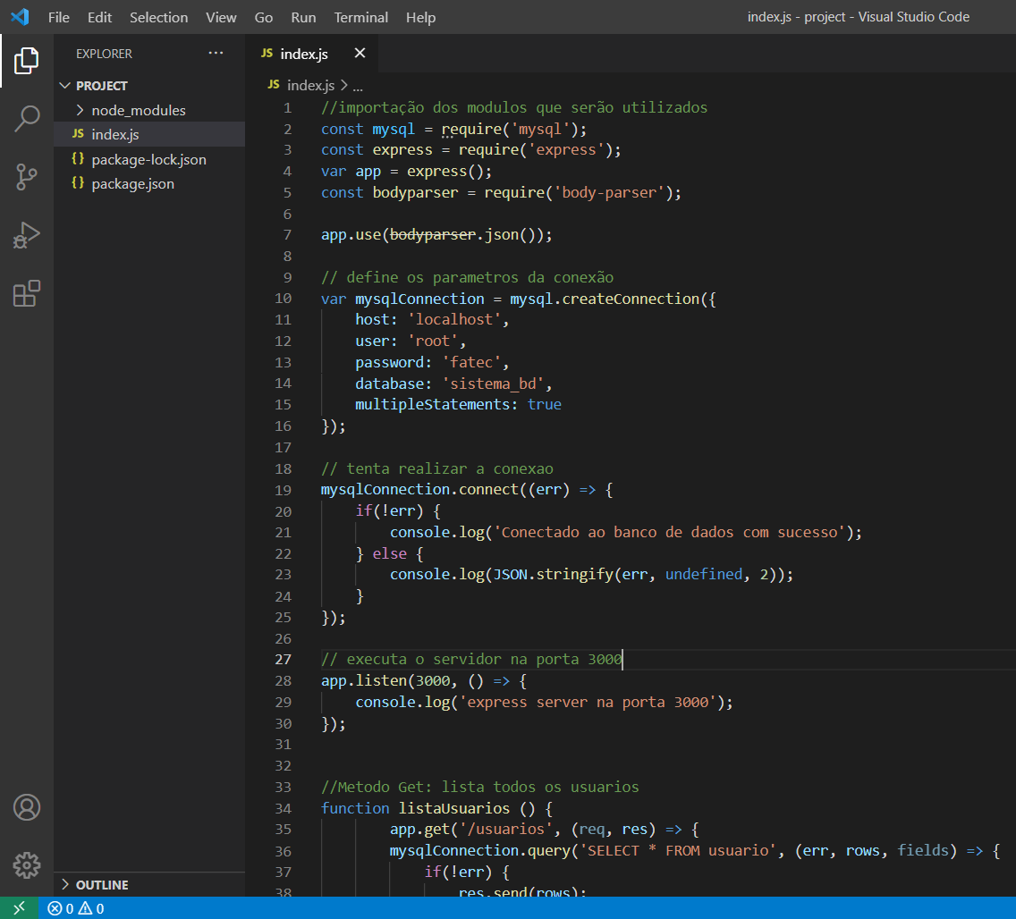

Seguem os testes feitos para confirmar o correto funcionamento do sistema.

Listar os usuários:

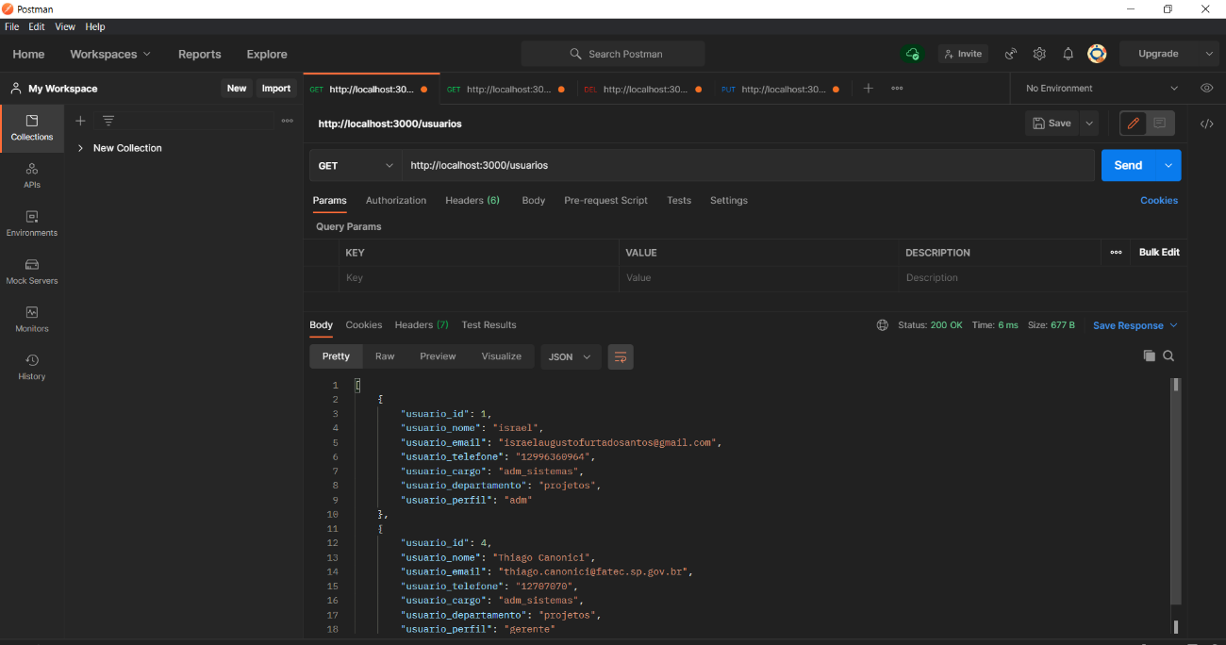

Criar um novo usuário:

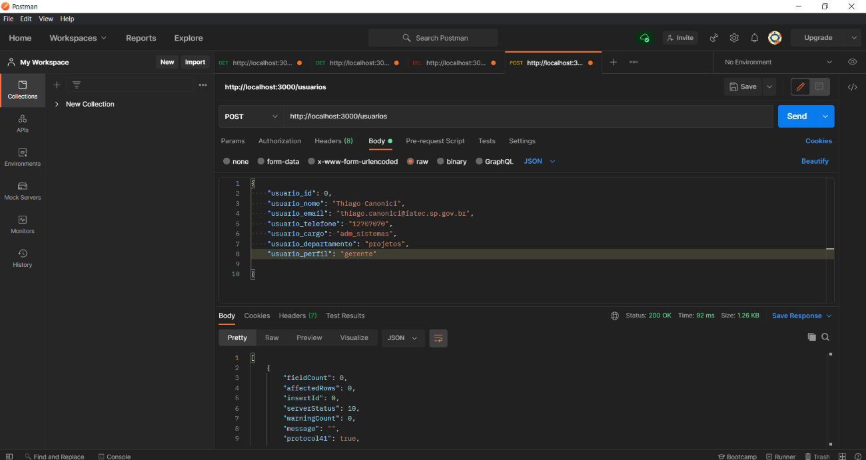

Editar um usuário pelo id:

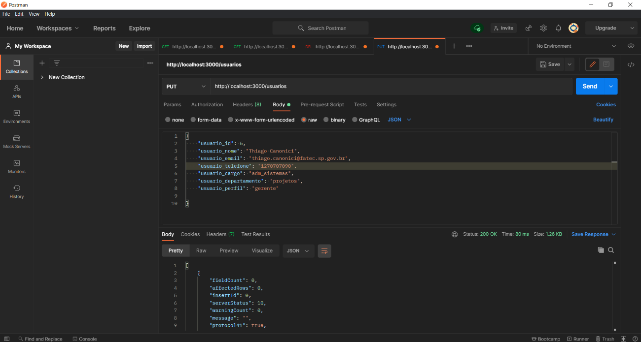

Deletar usuário:

